Liceo Técnico Santa Cruz de Triana
“Diseñando Sueños, Construyendo Futuro”

 | DOCENTE: Mónica Cuevas M
ASIGNATURA: Religión | NOMBRE ALUMNO:
CURSO: Segundo Medio | FECHA: Semana VI
DESARROLLO DE LA ACTIVIDAD:
I.-Después de haber leído la información de la guía, te invito a responder las siguientes preguntas. Recuerda que puedes usar tu cuaderno, si no cuentas con el material impreso.
1.- ¿Cuáles son tu talento?
……………………………………………………………………………………………….
……………………………………………………………………………………………..

2.-. ¿De qué forma podrías desarrollar tus talentos?
……………………………………………………………………………………………….
…………………………………………………………………………………………………

3.-. ¿Nombra personas que conozcas que tienen dones?
……………………………………………………………………………………………….
……………………………………………………………………………………………….

4.- Resuelve esta sopa de letras.

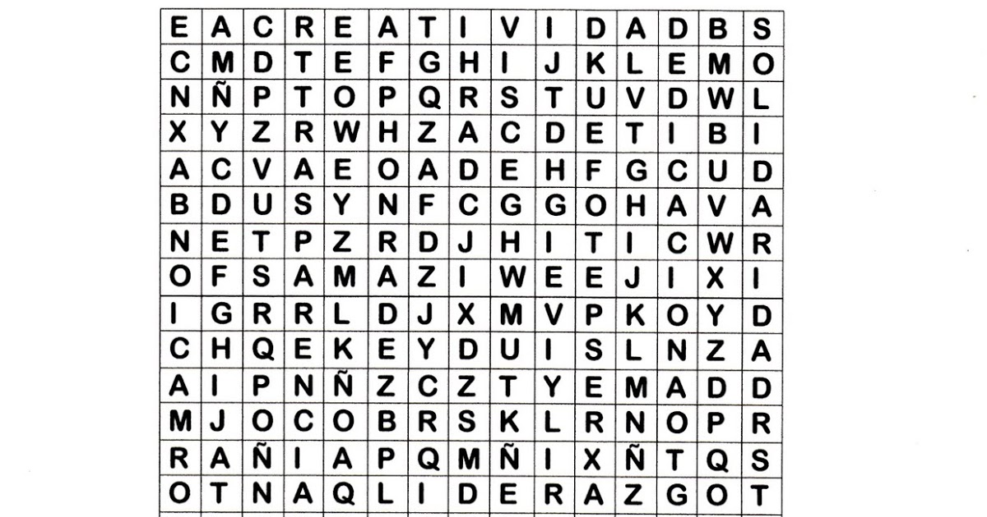

Mi correo: profesora.monicacuevas@gmail.com

